-ЕДИНОЕ ЦЕЛОЕ-  
  
ЧАСТЬ 1. Единое Целое.  
Иллюзорная надежда на душевную смерть, реальна возможность стать единым целым с...  
  
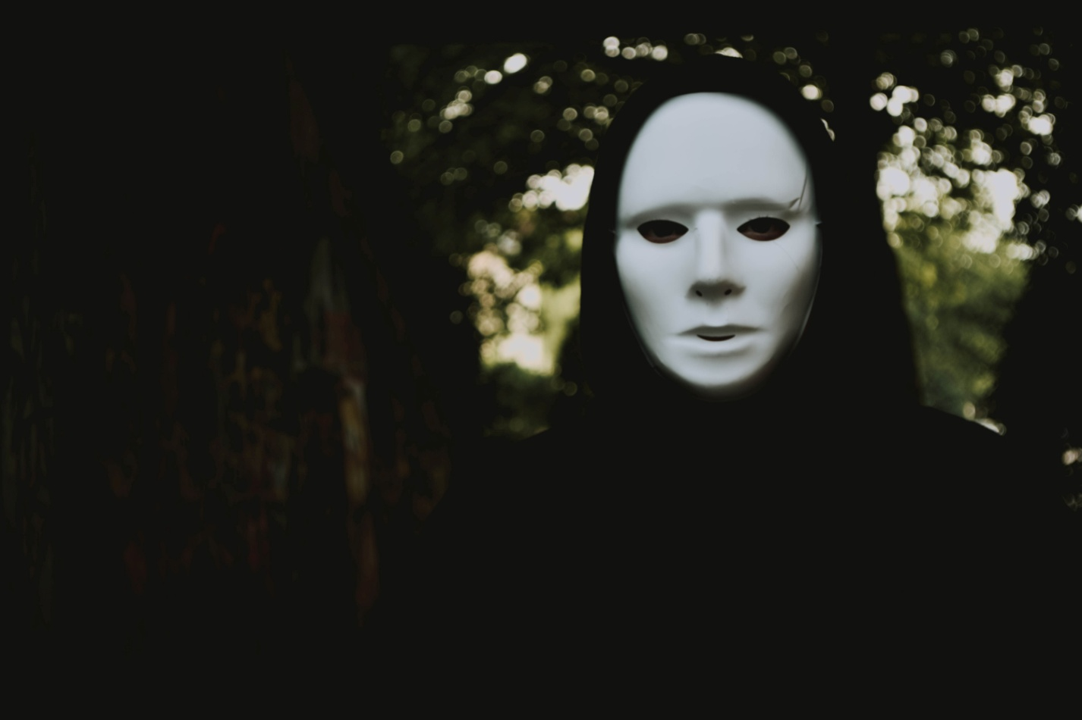  
  
1. Я.  
В голове, как далёкий, но навязчивый фон, повторяется одна и та же строчка: "...now it takes him all just to get an..."  
...К чёрту.  
  
Она рядом, элементарно и непосредственно, как что-то вечное и само собой разумеющееся, к чему не нужно прилагать никаких усилий, кто она, почему она здесь... а разве тебе нужно знать больше? день нелепых вопросов... они похожи на мерцающие мимолётные вспышки, за них удобно цепляться взглядом, а потом медленно сползать в свободное падение, когда они сравниваются с фоном пустоты. А ты пытался когда-нибудь подумать о ней не сквозь защитные ярлыки? Она будет рядом? Всегда? ...возможно. Скучные вопросы, скучные ответы. Я их отпускаю, даже не дожидаясь, пока погаснут. Ты опять пытался разобрать по слогам это страшное слово. Оно уже не опасно, в тебе уже свернулась отравленная кровь из этих букв. Любовь? Не помню, когда произносил это слово по назначению. Откуда там много дерьма? В нём провоняет любая тщедушная попытка ощутить настоящий вкус родственного тела, не то, что Осознать любовь. Как же тошнотворно коробит придуманный термин того, что стало растиражированной удобной игрушкой, которую можно получить в подарок, купить, обменять, выбросить, убить, но вот только уже нельзя избавиться от привычки бередить развеянный по ветру прах этого понятия, окликая его по имени.  
  
Слишком многое можно, слишком многое уже смогли, но другие, я только ощущаю, как сдавливает размазывающийся под колёсами фургона день, он такой короткий, что я не могу разглядеть, как садится солнце...  
Когда же он кончится...  
  
Ты бог, ты знаешь об этом, да. Кто-то говорит тебе об этом каждый день, но лица сливаются с твоим раздражением. Всё тяготит. Я хочу больше. Больше лиц, которые презираю, больше тел... снова ввёртываются в реальность "...now it takes him...".  
Это моя новая мантра?  
  
Я её люблю... когда мне плохо. Хорошо и плохо стали теперь Единым Целым, даже больше чем просто синонимы, я не знаю, что они значат, они для меня ничто. Глаза, они постоянно ищут набор знакомых оттенков. Её настроения, её ласки, её грусти, её касания, её прохлады губ. Она сама наверное не придаёт значения, как меняется вся эта гамма нюансов. Неужели ты замечаешь такие вещи? Они же, как миллиарды песчинок, глубоко застревают и изводят твоё сознание перетёртой шероховатостью, а во время бреда - превращаются в гусеницы трактора, который комкает, сминает белый лист сознания ещё до того, как на нём появятся непонятные символы. Это приближение? Или ты уже умер?  
  
Почему у неё светлые волосы... Ты знаешь, но если позволишь сказать самому себе даже шёпотом, то убьёшь себя... нет, не убьёшь, на мемориале твоего сознания можно прочесть, что нельзя убить то, что стало пустотой. Да, я мёртв, даже сейчас, когда я её хочу, хочу причинить ей боль, хочу стать с ней Единым Целым, хочу вживить в себя этот смертельный для меня свет, её жизнь, которая разрывает мой мозг на куски, хочу выжечь этим пламенем все захороненные неодушевлённые руины, хочу чувствовать, хочу раздавить в руках всю боль, пока её окаменелые остатки нервных окончаний снова не оживут, хочу смотреть, как мир сворачивается, сжимается до частицы небытия, в котором нет меня, нет ничего, кроме избавления.  
  
Слишком жаркий день, слишком мало принято, раз ещё осталось место для этого дерьма. Она снова садится на колени, в голове проносится гипнотически-издевательский, какой-то уже безнадёжный голос. У неё сердце... я её наказание... значит, она тоже не смогла... неважно, когда её руки, её губы скользят в надежде избавить меня от боли. Которой нет. Пусть весь мир катится к чёрту. Я буду умирать постоянно, не теряя надежды продлить секунды мнимой расправы над собственной душой, секунды, когда я начинаю верить, что это возможно.  
  
2. Отражение.  
  
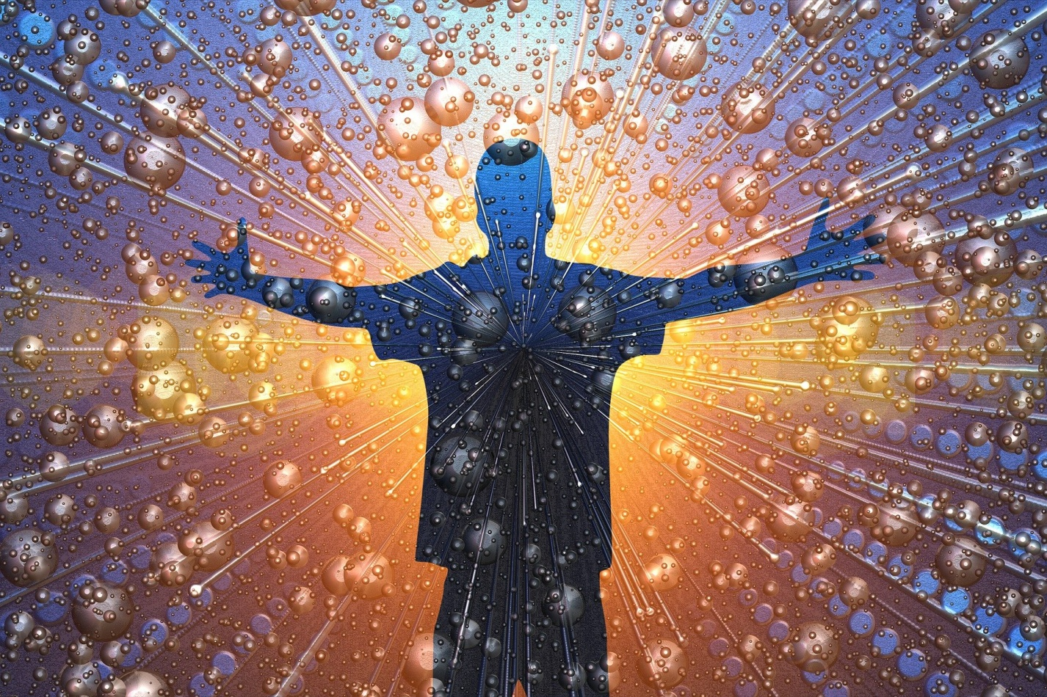  
  
Снова дорога... между двумя серыми города, между пропастью, по одну сторону которой твоя гениальность, а по другую - ничтожность, между пробуждающей разум прохладой ночи и жаром его тела, яростно зализывающим все твои оголившиеся на автопилоте желания. Он теперь дышит за тебя, чувствует за тебя, он сильнее, он ещё способен пересказать, что такое нянчить умирающие воспоминания, которые больше не обернуть в кричащие обёртки эмоций, он сильнее, проникающая в него твоя пустота не разметает его сознание в клочья, он не становится с тобой Единым Целым, он просто растворяется в твоей иллюзорной надежде на душевную смерть, пропитывая её наркозом.  
Он улыбается.  
  
Когда тебе кажется, что он просто умрёт, если не протащит тебя через магию его наполненных ядовитой жизненной энергией краешков губ, ты перестаёшь считать, что он сумасшедший.  
Секунда... теперь автопилот один на двоих.  
Минута...  
  
Горячее скольжение становится невыносимым... хаотичный пульс задыхается в попытках поддержать сознание. Весь мир сжался до одной единственной точки, кричащей, плачущей, ликующей, бьющейся в конвульсиях мучительного экстаза, пока, наконец, не взрывающейся миллионами псевдосмертей и не выплёскивающейся миллиардами псевдовозрождённых жизней. А ты равнодушно смотришь, как они стремятся заполнить мгновениями неконтроллируемой эйфории каждый уголок наглухо заколоченного мира, отчаянно раскатывая скомканное пространство, всё еще передёргиваемое плывущими складками послеоргазменной дрожи.  
  
Это твой мир? Тогда размажь его о грязную стенку туалета, пусть по ней стекает. Ты не умер в очередной раз. Ты знаешь, что ты сейчас улыбаешься сквозь прерывистое дыхание отстранённого тела, тебе даже хорошо лишь от того, что лень протянуть руку к сознанию, тебе лень вглядываться сквозь клубы дыма в поисках себя самого, тебе всё равно как ты отпразднуешь очередное поражение. Ты просто позволяешь себя поднять, он всегда ухитряется быть сильнее.  
  
Он... у него тёмные волосы, мы похожи... если бы он спросил о нас... особенно в такие минуты... я бы его убил. Всё, что угодно, всё можно прикрыть словом "похер", все пойдут нах и весь мир развеется в пух и прах, слабый ты или нет, пока ты есть, пока он думает, что ты есть, ему всё будет похер... я бы всё отдал, чтобы это оказалось правдой...  
  
Он твоё Отражение, ты на него смотрел, но не понимал раньше, что видишь своё чудовище, которое стало настолько родным и привычным, что вовсе не пугает, его острые клыки пронзали насквозь твое тело и душу уже столько раз, что теперь они клацают пустоту, тебе уже не больно, ты ищешь то, что способно поранить твою пустоту, или просто поглотить её, это зыбкое для окружающих пространство, чтобы потом его уже нельзя было ничем живым заполнить, чтобы не возрождать новых чудовищ, чтобы не наблюдать, как они снова и снова раздирают твою суть на рваные куски беззащитных чувств, бьющихся в агонии неизбежной реальности.  
  
Ты - это он, только ещё живой, ведь у него ещё хватает сил возрождать боль. Ты не будешь и с ним Единым Целым. Никогда. Если только у тебя хватит бессилия вцепиться в его сердце, разминать его в руках, захлёбываться кровью, вытаскивая наружу чеку от спящего источника, способного взорвать у него изнутри всё живое, всё, что когда-то чувствовало и страдало, и заполнить это пространство пустотой... пустотой твоего мёртвого тела, только уже физически мёртвого... И тогда ты потеряешь единственно дорогое и значимое, заставляющее тебя открывать глаза и дышать в течение еще одной секунды между сном и имитацией сна - ты навсегда потеряешь иллюзорную надежду на душевное небытие.  
  
ЧАСТЬ 2. Погружение.  
Одна из главных причин страдания - иллюзорное ощущение внутренней пустоты.  
  
Сначала человек создаёт имитацию этой пустоты, затем, для того, чтобы его игра в неприятие самого себя продолжалась - он вынужден создавать в округ этой иллюзии дополнительную иллюзорную поддержку в виде временных элементалей счастья, которыми и наполняет пустоту. Но разве можно наполнить то, что является бездонной иллюзией?  
  
Парадокс и суть игры в том, что человек боится придуманной им же иллюзии пустоты, прячется от самого себя, постоянно создавая новые иллюзорные условия счастья, и всё это только для того, чтобы не брать на себя ответственность за принятие себя. Он готов искать себя где угодно, но только не у себя дома, готов жертвовать на пути чем угодно, кроме своего эго. Иллюзия страданий будет продолжаться до тех пор, пока эго человека не наиграется в поиске того, что он никогда не терял.  
  
В детстве мы ещё не жили во власти эго и игр разума. У маленького ребёнка, например, не возникало таких вопросов - как бы мне побыстрее наиграться и потерять интерес к песочнице. А взрослея, у него не возникало сожаления, что он в ней уже не находит ничего интересного, ведь на смену одного периода приходит другой.  
...а с накрепко приросшим драгоценным багажом через дверь не пройдёшь...  
  
Мы не готовы отпустить только то, что не было нами до конца ПЕРЕЖИТО.  
  
Если мы жалеем о том, что было или чего не было, если продолжаем жить минувшими событиями, чувствами, эмоциями, значит мы их НЕ ПРОЖИЛИ в своё время, НЕ ПЕРЕЖИЛИ в полной мере своё прошлое, когда оно ещё было для нас настоящим, и данное настоящее, если мы не будем полностью отдавать ему себя Здесь и Сейчас, не будем ПРИНИМАТЬ себя такими, какие мы есть именно в данный момент и ДО КОНЦА его ПЕРЕЖИВАТЬ - в будущем оно станет для нас точно таким же непережитым прошлым. Круг замкнулся.  
  
Человек играет в неприятие самого себя, это и есть его причина страданий, но он не хочет заканчивать игру, так как пока она длится, и человек страдает, он может прикрываться этим страданием как щитом, чтобы не брать ответственность за себя, за нежелание один на один встретиться со своими страхами...  
  
Не принимая себя, не любя себя, мы не можем принять и окружающий мир и себя в нём, как часть мироздания. Мы разделяем себя на множество Я, и ни одно из этих Я не живёт в настоящем моменте времени, не проживает его!!!  
- Я реальный, и этот Я совершенно несчастный, не такой, какой быть должен на самом деле. Здесь и Сейчас, в котором находится это Я воспринимается как "ад", не "рай".  
- Я идеальный, наделённый всеми необходимыми и желаемыми качествами, который помещается в иллюзорное будущее.  
- Я, живущий непережитым прошлым.  
- и так далее.  
Чем больше разница между воображаемыми в голове колонками с "плюсами" и "минусами" в идеальной модели представления человека о себе - тем сильнее ощущение нецелостности, порождающее страдание. Мы НЕ ОСОЗНАЁМ, что разделяем то, что изначально составляет Одно Целое, а потом пытаемся сложить обратно, но не можем найти потерянные фрагменты... начинаем искать их... но не внутри себя, а как ни странно - во вне! Человек постоянно чувствует эту разделённость, даже ищет свою родственную душу, веря, что непременно где-то есть его вторая затерявшаяся половинка. И всё это только потому, что не может Ощутить свою целостность, не может Осознать этого, и ищет недостающие фрагменты в другом человеке, привязывается к нему настолько, что не мыслит души без... Когда же человек Осознаёт, что он ничего не терял, и всё что нужно уже есть внутри него - он перестаёт быть зависимым от своих иллюзий поиска.  
  
Можно понимать это, можно Осознавать свои иллюзии, можно остро чувствовать духовную потребность обрести себя, но это породит лишь желание встать на самый ближайший путь бегства от самого себя. Пока не придёт Осознание того, что внутренней пустоты и нецелостности на самом деле нет - человек так и будет видеть дороги впереди себя.  
  
Будет заполнять эту бездонную пустоту и искать выдуманные фрагменты мозаики. Он борется с тем, что, по его мнению, приносит ему внутреннюю дисгармонию и ощущение пустоты, что тормозит его на пути, но тем самым только привлекает своё внимание к собственному эго, а оно от этого начинает чувствовать себя ещё более важным и значимым. Человек включается в интеллектуальный поединок со своим эго, но в нём нет места ни победившим, ни проигравшим. Смысл заключается только в переработке топлива.  
  
Все наши сильные и яркие эмоции в большинстве случаев - это симптомы, внешние проявления внутренней неудовлетворённости. Почему нам, например, так грустно после какого-то праздника, веселья, долгожданной покупки... почему наступает резкая апатия и разочарование после того, как мы буквально только что были на седьмом небе от счастья... Потому что почва для такой радости или наслаждения создавалась искусственно. Человек намеренно или неосознанно растягивал время мучений до очередной заветной цели, тем самым создавая резкий контраст на минутах границы между страданием и радостью, ведь от этого ещё сильнее ощущение счастья. Контраст превращается в наркотик, человек - в наркомана этих мгновений. Ведь они дают временное ощущение заполненности душевной пустоты и притупляют ощущение неудовлетворённости. Каждая новая доза мимолётного счастья должна быть ещё ярче, ещё сильнее, и следовательно полоса для разгона становится ещё более страдальческой, переполненной ещё бОльшей жалостью к себе и самобичеванием. Чтобы испытать огромную радость, приходится разыгрывать внутри себя неуверенность в исходе дела, обманывая самих себя. Но на уровне подсознания эта искусственность не может быть замаскирована, она уже тяготит, контраст стирается, эмоции, заполняющие пустоту, снова в ней бесследно исчезают, начинается откат назад... эмоциональный спад, апатия, разочарование, новая чёрная полоса разгона в погоне за очередным условием для минутной дозы псевдосчастья. Будь то положительные или отрицательные эмоции, человек за них цепляется как за соломинку, без которой он не может выплыть из океана неудовлетворённости. Стремясь подавить отрицательные черты характера, негативные эмоции, мы ведём войну с симптомами болезни, а не с причиной. Подавили в себе что-то одно, на его месте вылезет новое внешнее проявление...  
  
Когда мы возмущаемся - почему кто-то сделал что-то, почему вот он такой-то? почему ты ничего не сделаешь с этой проблемой? почему вот так-то происходит? На самом деле проблема не внешняя, проблема не в том, почему кто-то что-то сделал, а в том ПОЧЕМУ ИМЕННО НАС ЭТО ТАК ЗАЦЕПИЛО, ЗАДЕЛО ИЗНУТРИ, ЧЕГО МЫ ОЖИДАЛИ, почему вдруг при этой ситуации из нас полезли симптомы в виде страха, горечи, агрессии, возмущения... что внутри нас самих расшевелило этот внешний раздражитель?  
  
Все наши тяготящие чувства, эмоции, воспоминания, сожаления, которые пробуждают в нас какой-либо внешний раздражитель - это всего лишь атрибуты актёрского костюма или неотработанные кармические долги в виде миллиардов полностью непережитых моментов Здесь и Сейчас, которые и являются причиной этой внутренней неудовлетворённости. А мы воспринимаем эту душевную боль как часть себя... ощущаем как орган, который болит, но если его удалить - мы уверены, что не сможем без него жить... в этом вся проблема, мы это отождествляем с собой... нам больно, но мы ещё ближе к сердцу прижимаем шипы.  
  
Продолжая играть в страдание, мы продолжаем подпитывать энергией формирующийся шаблон, внутреннюю программу жертвы, обиженного, озлобленного, нагруженного чувством вины человека. Этот шаблон прочно пропитывается во всех тонких телах и впоследствии качует в виде неотъемлемой программы из жизни в жизнь (из периода в период), формируя тем самым карму (судьбу). Если в человека есть программа какого-то определённого страдания, то она обязательно будет привлекать людей, ситуации с противоположной программой...  
  
Когда человек постоянно чувствует вину (обиду, злобу) или за своё прошлое в этой жизни или в ряде предыдущих жизней (на подсознательном уровне), переживает по этому поводу, пережевывает вновь и вновь свою ношу - он постоянно подпитывает энергией это негативное чувство (программу) на ментальном, астральном и эфирном планах, и когда происходит переизбыток энергии, то этот негатив переходит уже на физический план в виде заболевания, которое не так просто вылечить, так как оно, благодаря мыслям человека, получает постоянную подпитку с энергопланов.  
  
Мало кто захочет лишить подпитки драгоценную эмоциональную ношу, обрубить с ней все связи, исцелить внутреннюю программу. Во что тогда будем играть?  
  
Мы не готовы отпустить только то, во что мы никак не можем НАИГРАТЬСЯ.  
  
Мы люди.  
  
За бОльшей частью наших публичных козней и интриг стоит внутренняя неудовлетворённость, неосознанное желание урвать хоть небольшую дозу так сильно недостающей нам любви посредством одобрения у окружающих.  
  
Но мы только ещё раз доказываем себе, что мы сами в себе постоянно сомневаемся, нами правит страх, которого мы можем и не замечать, и подсознательно ищем одобрения извне, ищем подтверждение и доказательства своей хорошести, в которой мы не уверены. Ничто иное как искусственное получение суррогата любви путём охоты за одобрением. А ведь эту неуверенность в себе в нас порождает эго, когда оно чувствует амбициозный голод. Оно посеяло в нас неуверенность, от которой мы и спешим избавиться, причём самым лёгким путём - мы наивно полагаем, что отделаемся от собственных комплексов и несовершенства, нейтрализуем их, уровняем, если вслух укажем на них же, только в другом человеке.  
  
Сами не желая того, в этом же убеждаем и своего собеседника, то есть в том, что в нас нет гармонии и уверенности, нет внутреннего спокойствия, в нас самих дохрена того дерьма, с которым мы никак не можем сладить, которое нас самих же бесит и которое, конечно же, мы в первую очередь разглядываем в другом человеке.  
  
Если собеседник не дурак - наше эго только будет думать, что питается, и не заметит, как съест собственный хвост! Даже если и заметит - не выплюнет. Не принято добро разбазаривать, не принято искать то, что не было потеряно.  
  
ЧАСТЬ 3. Шанс.  
  
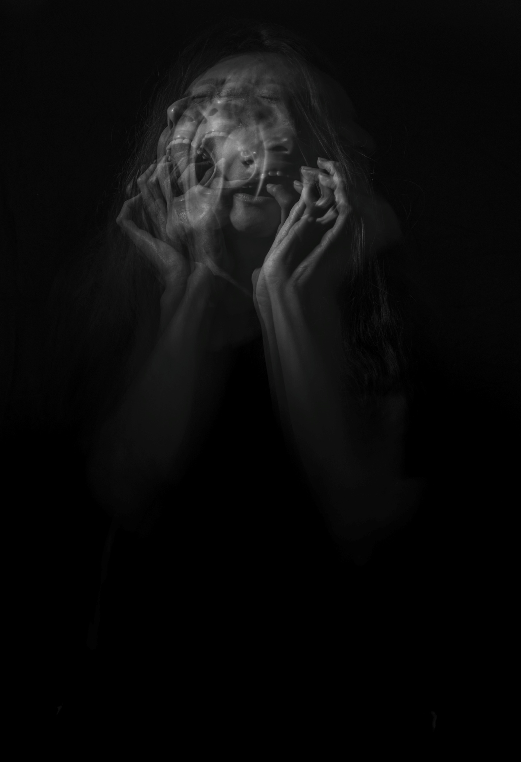  
  
Безжалостно вырванные из под беспечной маски, стремительно подхваченные отчаянием мелодии и разбившиеся на острия оглушительных криков строчки, сакраментальную боль которых нельзя расслышать из-за еле различимого шёпота сердца.  
  
И только колыбельные ностальгии будут вечно хранить свой секрет забвения.  
  
Слишком много света. Он проникает насквозь, от него съёживаются и прячутся по самыс заброшенным уголочкам души мои привычные постояльцы. Они равнодушны к отсутствию заботы, к редким посещениям, им плевать на то, что происходит извне, но они никогда не смирятся, если мои глаза станут привыкать к свету.  
  
Я не помню на этом месте заброшенного склада, здесь должно быть здание администрации... хотя... меня здесь тоже быть не должно. Помню, как сюда приехала, это был обычный маршрут, но сегодня всё необычно. На самом деле меня мало волнуют эти вопросы, я всё еще поглощена неприятием искусственной белизны пространства. Я ищу уют среди ржавых и ледяных конструкций, которые уже обрели тень вечной нОчи.  
  
Сквозь отрешённую констатацию своего положения, я всё же чувствую, как острые краешки тревоги с трудом выбираются из перины ватных мыслей.  
  
С каждой секундой ко мне возвращается ясность восприятия, с каждым шагом я отдаляюсь от точки возврата. Я не упустила ни одного мгновения, я не сделала ни одного неверного движения, ничто не осталось незамеченным в моём поле зрения. Время здесь утратило свою власть. промедление больше не грозит фатальностью. Неосторожность не перерастёт в роковую ошибку. это место предназначено для тех, чьего прихода здесь просто-напросто ожидают.  
  
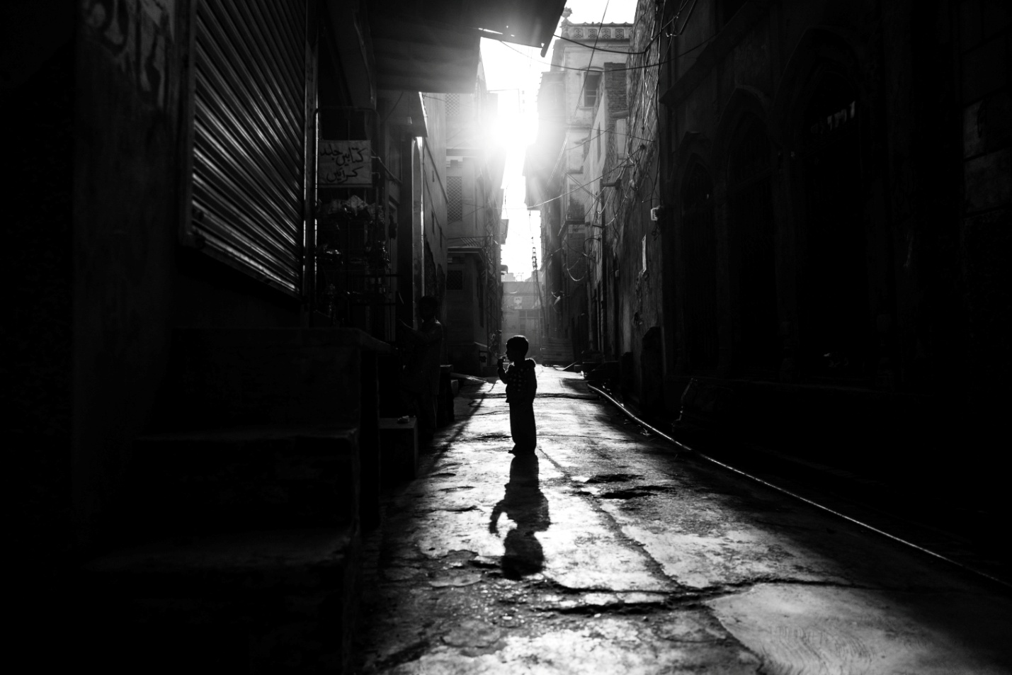  
  
Теперь я могу даже разглядеть терпеливого наблюдателя. Но первое, что вижу - огромный нож в руке незнакомого подростка. Вот она я, та, которая судорожно оборачивается только для того, чтобы еще раз убедиться, что позади тупик. Я сама в него зашла.  
  
Мне нужно было чувствовать шероховатость и сырость ржавчины, ощущать контакт с холодом тёмных безмолвных силуэтов. Я перестаю себя узнавать, я больше не вижу своего трусливого и выдуманного Я, переполненного пафосным созерцанием.  
  
Я не пытаюсь защитить себя.  
  
Если бывают такие секунды, когда разум больше не контролирует происходящее, когда чувства больше не играют никакой роли, а физическое тело подчиняется невидимому кукловоду... то сейчас именно такой момент.  
  
Меня не сковывает болезненная неизбежность его неторопливого приближения, я не рассматриваю черты его лица, мой мозг не кричит о приближающейся смерти...  
  
Я вновь обретаю контроль, когда моя спина касается холода стены, когда я вспоминаю, что слышала лёгкое скольжение лезвия по металлической поверхности, спустя секунду после того, как моё тело слегка отклонилось в сторону.  
  
Я боюсь упустить важные доли секунд, пытаясь понять, почему этот нож теперь в моих руках. Я до сих пор не осознала, что время больше не принимает чьих-либо сторон.  
  
Кто теперь стоит друг напротив друга? Маньяк и его жертва? Два неприятеля? Я не пойму, но, похоже, он находится вне моего пространства. Я смотрю в его глаза и встречаю абсолютное спокойствие и забвение.  
  
Он не хотел убить меня, он хотел во мне убить что-то. Разве что самого себя? Тогда он слишком хитёр, чтобы нанести точный удар. Грустные глаза говорят о другом. Может мне просто хочется думать, что он всего лишь олицетворение частички меня самой, настолько же пропитанной негативом, насколько и преисполненной заботой и любовью. Он такой родной, что пугает вывернутыми наизнанку тёмными зеркалами душевной боли, но и одновременно притягивает, подобно тому выходу, что ведёт к исцелению от смертельной болезни. Но она уже стала частью тебя самой, от которой нельзя просто избавиться, ведь ступить на порог вместе с ней, будет означать потерю самой себя. потерю всего, что ты считаешь родным. Может быть, в этом и есть смысл той двери, которая никогда не будет тобой открыта? Тобой, пока тебя держит страх потерять саму себя - Единое Целое своих собственных иллюзий.  
  
Я чувствую свою слабость, всю тщетность происходящего, я себя настолько ненавижу за то, что позволила своей сути остаться слепой к протягиваемой руке помощи... я больше не могу видеть безучастное, понимающее наблюдение со стороны этого человека. Да, теперь он для меня лучше будет просто человеком, просто свидетелем моей духовной беспомощности, от которого можно избавиться. Мне всё равно что это не так, когда я вонзаю этот нож в его тело, я не могу видеть, что он ранен, что он истекает кровью, я хочу, чтобы он скорее умер, чтобы всё закончилось, я уже проиграла, наверное он знал о моём проигрыше заранее. Зачем тогда мне этот Шанс? Чтобы ещё ближе увидеть, насколько я далеко?  
  
Моё отчаяние, заглушаемое яростью, просит о невозможном. Но он не умирает, он продолжает стоять на ногах. Кровь повсюду. На нём, на мне.  
  
Но даже искусственный аффект ярости не в силах больше сдерживать жалость (жалость к себе?), чувство Единения с этим человеком, я чувствую его эмоциональную боль, вернее - Отражение своей собственной боли, я наивно хочу всё исправить, я хочу вернуть то, что уже нельзя возвратить.  
  
Я ещё больше начинаю себя презирать. Даже от того, что пытаюсь посмотреть на себя его глазами, в которые вмещаю своё собственное презрение и ненависть.  
  
Я беру его руку и вкладываю в неё злополучный нож, сжимаю своей окровавленной рукой его окровавленную ладонь.  
  
Мой внутренний отсчёт времени останавливается, декорации и главные герои навсегда замирают в этом промежутке, когда ничего не происходит, когда кровь покрывает всё, и уже невозможно разобрать, что я чувствую, плачет ли моё сердце, цепенеет ли сознание от омерзение и чудовищности происходящего, и какая часть моей сути просто заворожена этой картиной, глядя со стороны. Нет, эти выбравшиеся на свет нОчи постояльцы, отлично понимают всю трагичность и фатальность, но именно это и кажется им в высшей степени притягательным действом.  
  
Снято! Актёры свободны.  
  
Это был сигнал, щелчок, запустивший невидимый механизм животного азарта, подхлёстываемого незримой улюлюкающей толпой, заведённой кровавым действом и требующей финальной развязки. Осознание того, что это прекрасный Шанс, который нельзя упустить, прокатывается обжигающими и пронизывающими иглами по оголённым нервам.  
  
Это мой враг. Я лишь усыпила его внимание. Если он сумел стать частью меня, а я поверила в то, что времени для нас не существует, он не успеет разглядеть упаковку, позволившую мне собрать силы для верного, смертельного удара.  
  
Он проиграл.  
  
Я перестаю быть понятием себя самой, я больше не рассматриваю осколочки своего мира, время больше не раскраивается на ментальные панорамы.  
  
Я с неимоверной расчётливостью и хладнокровием вонзаю нож в его сердце.  
  
  
Он проиграл... но только ставку на мою победу.  
  
Декорации тают. У меня больше нет безвремия, чтобы почувствовать очередное поражение. Меня снова выталкивают в привычную череду секунд.  
Я просыпаюсь.  
  
ЧАСТЬ 4. Осознание.  
  
Я никогда никому ничего не навязываю, во что бы ни верил человек, какой бы религии не придерживался - это его личный путь, его личные задачи, ему так нужно в этой жизни, да, именно так и больше никак.  
  
Пакостит он нам, либо наоборот - помогает, или же вызывает раздражение своей приземлённостью и безверием, подхлёстывает желание разбудить его или ,напротив, махнуть рукой на вопиющую толстокожесть - он лишь часть нашей кармы, мы - часть его кармы, мы играем роль, он тоже актёр. Либо он создаёт неблагоприятную среду в целях закалки нашего характера и приобретения нами недостающего опыта, либо поддерживает и укрепляет душевную гармонию и любовь - в том и другом случае - он наш помощник, крохотное или же весомое звено в переплетённой узорами цепочке судеб. Осознаем мы это или нет - спектакль будет продолжаться, актёры будут играть свои роли, а зрители будут аплодировать или покидать свои места, не понимая, что они тоже на сцене, где нет ступенек для спуска в зрительный зал...  
  
Родись человек с другим мировоззрением или уверую он резко во что-то иное, даже в то, что ближе всего к истине - он попросту не справится, не пройдёт через уготованные лично для него испытания. В итоге он эту жизнь проживёт зря, и вместо того, чтобы отрабатывать заранее намеченные им же самим уроки, он будет куролесить в поисках смысла жизни, ударяться в ненужную философию, догонять нарисованные иллюзии, залезая в дебри своего подсознания, но ничего не сделает из того, что от него реально требовалось именно в этом воплощении.  
  
Поэтому делить людей на глубоко спящих и просыпающихся - дело бесполезное. Если человек не Осознает себя в этой жизни, это не значит, что он живёт впустую и не совершает путь к духовному развитию. Всё возможно, что в данном воплощении он ставил перед собой совсем иные задачи, более материального уровня, но не менее важные, без выполнения которых он не сможет сделать шаг вперёд на своём пути, и в его планы совершенно не входило неожиданное просветление и самопознание. У каждой души сугубо индивидуальная программа.  
  
И не только человек, забывший обо всём в физическом воплощении, может метаться в поисках смысла жизни, в поисках своего предназначения и осознания собственной миссии... ...не факт, что и сама душа в развоплощённом состоянии чётко и ясно себе представляет, что от неё требуется, куда её двигаться дальше, как лучше справиться с задачами, что лучше всего подойдёт для успешной отработки кармы - какое тело, какие условия жизни, какие физические и психические составляющие, какие амбиции, стремления, цели...  
  
Что же будет для человека добром?  
- разжечь его стремление познать истину, которая находится внутри и никуда от него не денется, просто находится в недоступном виде на время физических жизненных испытаний...  
- или же не сбивать с пути, каким бы он ошибочным с нашей "истинной" точки зрения не был...  
  
Оба варианта одновременно вернЫ и одновременно ошибочны. Пока душа воплощена - человеку не будет дано понять всех нюансов и переплетений судеб и законов кармы, каких бы он высот не достиг на пути самопознания.  
  
Вынести истинный вердикт о правильности или ошибочности сделанного выбора, избранного пути, принятой веры - просто невозможно и не нужно! Это не та цель, ради которой души воплощаются на Земле.  
  
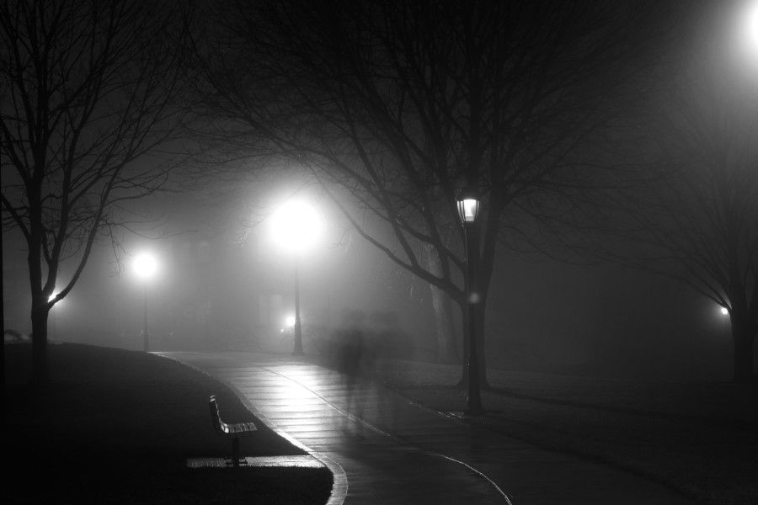  
  
_________________  
Греет сумрак луч рассвета,  
Заблудившись в пелене.  
День за днём проходит лето...  
Снова мысли о весне.  
Где-то там, на крыльях ветра,  
Провожают стаи дней:  
Час заката, миг просвета...  
Отрывных календарей  
Позабытые страницы,  
Обращённые в листву,  
Как мгновений вереницы  
Застилают пустоту  
Переполненного бремя  
Кипой лет, стрелой невзгод...  
Гордый спуск, прощаний время  
И оборванный полёт...  
  
_________________________  
Робкое утро примерило тень;  
Слёзы вчерашние ждут позолоты...  
Рвётся прожечь затуманенный плен  
Луч, покоряющий небо высОты.  
Дымка июньская цвета зимы  
Тает, как чувства, не выдержав света.  
Ночь пробудила знакомые сны,  
Жившие рядом со мной до рассвета...  
В оттиске бледно скрывает луна  
Кратер любви, привлекающий взгляды.  
С юга по листьям крадётся волна:  
Трепетным выдохом нежной прохлады.  
Цвет убывает: минуты, года...  
Нет, промедлений не терпят закаты.  
Смоет потоком осенним вода  
Всё, что продлить так хотела когда-то.  
Прошлое время зовёт тишину  
Дальних цветов иллюзорного мира -   
Сочный восход наполняет страну -  
Ту, где любима была и любила...  
  
______________________________  
Без четверти ночи, свернувшись у края,  
Под кипой ветшающих лет,  
Штрихи тёплых слёз ветрам оставляю,  
Как символ проклятья монет.  
Вопросы на стенках пустого бокала  
Иссохли от жажды бессмысленных трат.  
Ответы - как фантики пыльных журналов  
На скомканной плахе пополнили ряд.  
Лишь вытяни душу - и можешь погладить  
Багровые знаки на срезе миров.  
Стальной эликсир, позволяющий падать,  
Залижет огонь, выжигающий кровь.  
И вынет обмякшую сладкую жалость,  
Прильнёт к её плоти, услышав мольбу, -  
Продрать до конца, чтобы чувств не осталось,  
И выжать всю боль, содрогаясь в бреду...  
  
______________________________  
Лови в пороке неземном  
Колючий плен твоей свободы.  
Терзайся, жаждя об одном,  
Что всё сотрут украдкой годы.  
Моли в огне своей мечты  
Не замечать дороги к цели,  
Рисуя жаркие холсты  
На складках брошенной постели.  
Твою финальную печаль  
Смакуют призванные лярвы,  
И плачет треснувший грааль  
Сквозь призму отрешённой кармы.  
Тушуя слабость неглиже,  
Кляня невидимые тени,  
Взываешь к прошлому в душе,  
К тому, что данность не изменит...  
А тёмных глаз волшебный свет, -  
Он вечен для кругов обмана...  
"Ты видел сон, где жизни нет?  
Любил того, кем я не стану?".  
  
___________________________________  
В прежний омут взгляд бросаю,  
Обернувшись в никуда.  
Но любви не отражает  
Помутневшая вода.  
Топит слёзы на рассвете,  
Выходя из берегов,  
И осадками столетий  
Покрывает стон ветров.  
У затерянного края,  
На сплетении дорог,  
Но судьба не отпускает  
За начертанный порог...  
МАнит в пропасть, увлекая  
На бездонные года,  
Горьким эхом повторяя:  
"Нет. Не будет. Никогда.",  
В топкой заводи лазури,  
Всколыхнувшейся волной...  
Сердце заживо уснуло  
Под вуали пеленой.  
Не стряхнуть ему и снега,  
Не заметить, что земля  
Обменяла лета негу  
На продрогшие поля  
Беспредельного пробела  
В остановленных часах.  
Лишь огнём из льда горела  
Осень вечная в глазах...  
В прежний омут взгляд бросаю,  
Обернувшись в никуда.  
Но напрасно тьму сжигала  
Пролетавшая звезда.  
  
_______________________________  
...Мгновенье - и стёрта дорога назад,  
И тайнопись губ прочитает лишь кожа.  
Безлунную ночь приютили глаза,  
Цвет зимних небес тенью страсти тревожа.  
Дыхание снов зачерпнула душа,  
Отчаянно выпив молящие стоны.  
В плену меж огней больше дрожь не сдержать,  
И разум скользит, отдаваясь наклону.  
Взывает к безумству потерянный взгляд,  
Приправленный вспышками ада и рая.  
Твой тонущий мир в кольцах похоти сжат,  
В кипящих волнах боль сомнений лаская.  
Я буду кромсать ледники пустоты,  
Нещадно врываться в темницы желаний,  
Дразня твою кровь, не давая сойти  
С мучительно-сладостной, рвущейся грани.  
Укрой своё сердце под маской любви -  
Под дулом секунд я почувствую вечность.  
Я знаю, о чём просят губы твои,  
Про что каждый нерв взбудораженно шепчет.  
Так близко, что жизнь заметалась в руках,  
Насытив пожар до краёв совершенства,  
Бросая взамен лишь развенчанный страх  
И горький укол сквозь осколки блаженства...  
Мой Ангел, как тяжко лежать в тишине,  
Незримый контакт иллюзорно взирая.  
Ты знаешь, что снова вернёшься ко мне  
Печать своей тайны покорно вручая.  
И вновь боль восстанет, блуждая в мечтах,  
В надеждах, что жизненный путь подытожа,  
Последний мой вдох отразится в глазах,  
Хлад зимнего неба на слёзы помножа...  
  
_______________________________________________  
Под сладкий пульс непримиренья  
Статичный холод стиснул пыл.  
В глазах - оттенок позволенья  
Гордыни планку опустил.  
Неблагозвучное касанье  
По кромке дремлющей струны  
Поймало в выдохе сознанья  
Кураж вдыхаемой волны.  
Небрежный жест с налётом власти  
Барьер протеста уловил,  
Пуская дрожь по иглам страсти,  
Лишая боль последних сил.  
Едва сдержавший отклик тела,  
Нажим разыгранной борьбы,  
Излил нектар, вдевая смело,  
Безумный миг в виток судьбы.  
Раскаты счастья ось пригнули,  
Вживляя плоть в остатки слёз.  
Нанизан стон на поцелуи,  
Пронзив вселенную насквозь.  
  
________________________________________________  
Свет лежит на грани тьмы,  
Млея в бархате полночном,  
Будто в мраморе луны  
Изваялось сердце нОчи.  
Страсть сквозь холод красоты,  
Под безмолвное признанье...  
Солнца жар в плену мечты  
Укротил любви сиянье.  
Обесцветились лучи,  
Безразлично созерцая,  
Как душа слезоточит,  
Чуждый мир в себя вбирая.  
Сока млечного хрусталь  
Пропитал узором тени.  
Эйфория и печаль  
Повстречались на мгновенье.  
Чтоб вместить в аккорд один  
Бунт надрЫвного страданья,  
Вознесённый до вершин  
Неокрепшего сознанья.  
Там, где тайные мольбы  
Ввысь вонзились и застыли,  
Испещряя плен судьбы  
Многоточьем звёздной пыли...  
Край небес ещё горчит,  
Распалённый и остывший,  
Неокрепший свет дарить,  
Только чувственность постигший.  
За петлёю липких строк -   
Дно просоленных иллюзий.  
Эгоизм любви жесток,  
Окрылённый зельем музы.  
Кто готов услышать боль,  
Пусть фальшивую, не важно,  
Тот, подсевши на любовь,  
Не умерит бездны жажду.  
Ухватившись за былое,  
Не насытит пустоты,  
Разбивая всё святое  
Об алтарь своей мечты.  
Тщетно пропасть восполняя  
Обезвоженной рекой,  
Неустанно притупляем  
Сталь утраты роковой...  
И в тепле ночного солнца  
Прячем нож, сдавивший крик,  
Пока пропасть не сомкнётся,  
Поглотив и нас самих...  
  
...Сблизил свет за ширмой тьмы  
Два огня в сердцах далёких,  
Ставших мрамором луны,  
Улыбающейся в окнах.  
  
_____________________________________________  
Мой Герой пропитан кровью  
От истерзанной души.  
Ясный нимб над головою  
Помутнел от сладкой лжи.  
Демон Зла, Хранитель Ада,  
Разве это про тебя?  
Если так, - придёт расплата  
За всех умерших любя...  
Вязкий плен в бреду смятенья,  
Что мы знаем о себе?  
Продаём за вдохновенье  
Радость жизни на земле.  
Лёд Огня, Моё Творенье!  
Кто помог тебя впустить?  
- Ты сама, твоё стремленье  
- Страсть и боль соединить.  
Мы давно его искали  
В неосознанном пылу,  
Незаметно погружали  
Сердце в чёрную дыру.  
Путь открыт, взошли посевы,  
Затаённые в глубИ,  
Нежность ранит всё сильнее,  
Вырываясь из груди.  
Он внутри, но ты не знала,  
Что он жил твоей тоской,  
Свою сущность отражая  
В многоликости людской.  
Боль по капле отравляя,  
Он нашёл к тебе ключи,  
Настежь душу раскрывая  
Для обителя в ночИ.  
Нити слёз наполнят вены,  
Голос плоти не унять.  
Мы - изгнанники Эдема,  
Пожелавшие страдать.  
Сердца хруст - его спасенье,  
Горечь дня - его печать.  
Нам даровано в забвеньи,  
Свет и Тьму переплетать.  
Сто смертей тобой дышали.  
Грань порочности тонкА.  
Безысходность растворяли  
Мы в эстетике греха.  
Чудный сон душа внимала,  
Разлетаясь на куски,  
Но ослабить не желала  
Вожделенные тиски...  
Мой герой - уже вчерашний,  
Только ранам не зажить.  
Кровь и Яд стекают в чашу,  
Чтобы вновь её испить.  
  
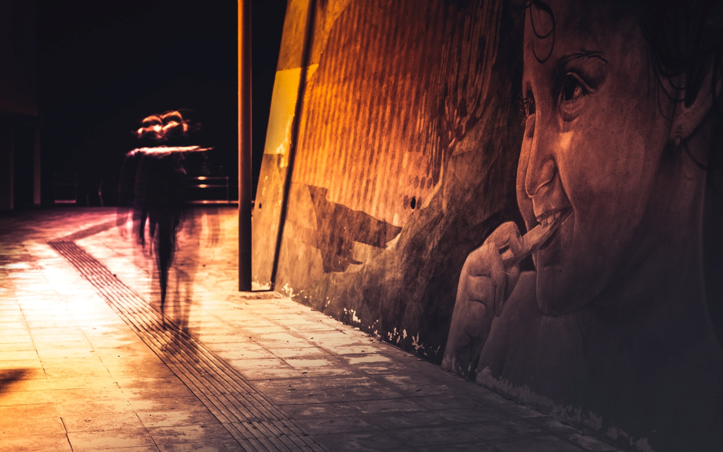   
  
© Ship Shard  
  
Данный рассказ выкладывается в полной версии с авторскими стихами, как неотъемлемой его частью в единой атмосфере (ранее и стихи и рассказ выкладывались отрывочно друг от друга либо фрагментами под разными никнеймами). Автор Ship Shard. Видео, фото и рисунки Fenix LI

Вероятно, мы никогда не победим свои иллюзии. Этот мир перестанет существовать. Или он должен был бы быть изначально задуман иначе: и мир, и человек, каждый из нас. Иллюзии останутся. И маски тоже. По-моему, нет смысла бороться все время с масками и с тем, что кажется нам иллюзиями, попеременно побеждая или проигрывая каждый новый день. Нужно попросту принять всю эту совокупность того, что и составляет наше "Я"'. Нужно понять, что всё это одно целое. И принять это самому. И не извиняться за это ни перед кем, потому что все мы в этом одинаковы. Просто принять самих себя. И тех кто нам важен и дорог.  
  
**© Ship Shard**

video preview https://youtu.be/Ami_EcUvwV0